Проверочная работа по разделу: «Мы граждане единого Отечества»
ФИ ______________________________________________________________
Часть А. Выбери один правильный ответ.
1. Кто является главой государства в нашей стране?
а) император б) король в) президент г) царь
2. Как называется основной закон нашей страны?
а) федеральный закон б) конституция в) декларация г) конвенция
3. В каком возрасте гражданин России получает паспорт?
а) в 18 лет б) в 21 год в) в 16 лет г) в 14 лет
4. Как называется документ, который защищает права юных жителей планеты?
а) Всеобщая декларация прав человека б) Конституция Российской Федерации
в) Конвенция о правах ребёнка г) указ Президента Российской Федерации
5. Где находится резиденция Президента России?
а) в Белом доме б) в Московском Кремле в) в Букингемском дворце г) в Эрмитаже
6. Каким правом ты пользуешься, когда отдыхаешь в загородном лагере?
а) на труд б) на отдых в) на образование г) на жизнь
7. Кто избирает Президента России?
а) депутаты Государственной думы б) народ в) правительство г) председатель правительства
8. В каком порядке расположены (сверху вниз) цветные полосы на флаге России?
а) синяя, белая, красная б) красная, синяя, белая в) белая, синяя, красная
9. Что изображено на Государственном гербе России?
а) орёл б) двуглавый лев в) двуглавый орёл г) лев
10. Что относится к обязанностям гражданина?
а) личная неприкосновенность б) забота о сохранении природы
в) свободный труд и образование г) отдых
Часть Б. Ответь на вопросы.
1. Как называется наша страна и ее столица? ___________________________________________________
2. Для чего служит государственная граница России? ____________________________________________
_______________________________________________________________________________________________________
3. Когда была принята Конституция РФ. Напиши дату и год ______________________________________
4. Назови три ветви государственной власти РФ ________________________________________________
______________________________________________________________________________________________________
5. Назови минимум 3 субъекта Российской Федерации ________________________________________
_____________________________________________________________________________________________________
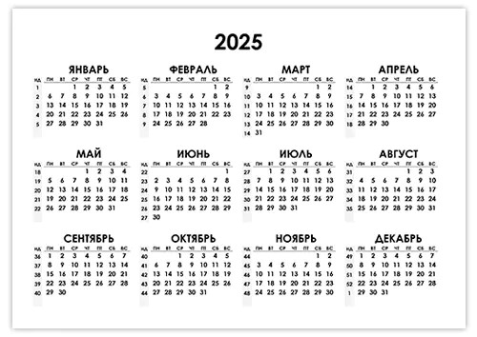
Часть С.
1. 9 мая во всех городах России проходит торжественное шествие «Бессмертный полк». Обведи эту дату в календаре. Запиши, на какой день недели приходится эта дата в 2025 году. Кому посвящается это шествие? Почему оно важно для жителей России? (Напиши ответ объёмом до пяти предложений.)
___________________________________________________________________________________________________________________________________________________________________________________________________________________________________________________________________________________________________________________________________________________________________________________________________________________________________________________________________________________________2.1. Запиши название региона: республики, или области, или края, или города, или автономного округа, в котором ты живёшь. __________________________________________________________________________
2.2. Как называется главный город твоего региона / район, в котором ты живёшь?
________________________________________________________________________________________
2.3. Производством каких товаров известен твой регион?
_____________________________________________________________________________________________________________________________________________________________________________________________________________________________________________________________________________________________________________________________________________________

